 |  | ООО «ПР-Лизинг»  Общество с ограниченной ответственностью  «Лизинговая компания Простые решения»  ИНН 0278181110 КПП 770301001 ОГРН 1110280040617  121099, г. Москва, переулок Большой Девятинский, дом 4, офис 7
Уважаемые партнеры!
ООО «ПР-Лизинг» предлагает возможность приобретения в лизинг Автомобиль-лабораторию для санации трубопроводов методом UV-отверждения X-120UV пр-ва EASY-SIGHT (Китай) на базе ГАЗ Valdai 8.
Год выпуска – 2024. В отличном рабочем состоянии.

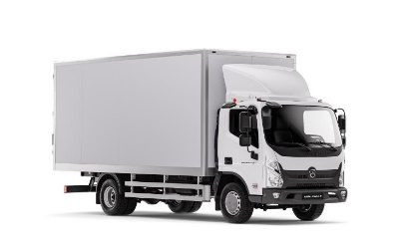 | Изотермический фургон на базе Валдай 8  Колесная формула 4х2  Количество мест 2+1  Кондиционер  Предпусковой подогреватель-отопитель Тахограф  Полная масса, кг, 7490  Грузоподъемность шасси, кг 4628  Колесная база, мм 3310  Дорожный просвет, мм 181  Пневматическая тормозная система  Дисковые тормоза  Двигатель 2,5 л., 149,6 л.с.,420 Н*м, Евро 2  Топливный бак (запас хода до 780 км) 125 литров  Трансмиссия 6МКПП
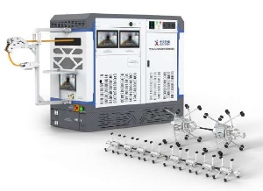 | Система ремонта трубопроводов методом UV-отверждения X-120UV про-ва EASY-SIGHT (Китай)  - Цепь малых UV-модулей для DN200-DN800  - Цепь больших UV-модулей для DN800-DN1600  - Управление планшет  - Фронтальная камера, камера заднего вида, воздуходувка, охладитель воздуха  - Генератор Airman SDG45  - Встроенный электрический кабельный барабан с кабелем 150 м: высокоточный счетчик метража с точностью ±1 мм; корпус из нержавеющей стали; направляющая  - 3 встроенных монитора: один для вывода изображения с камеры заднего вида, два для вывода изображения с фронтальной камеры  - Кнопка аварийной остановки  - Место для хранения цепи малых UV-модулей  Максимальная скорость ремонта: 2 м/мин.  Размер: 1760мм х 750мм х 1370мм (с направляющей)  Вес: около 560 кг

Местоположение: Санкт-Петербург
Цена 28 000 000 ₽
С уважением,
Генеральный директор Фаткуллин А.М.

